# Til Noahs ark

Hei, her kjem elefanten

Eg er så tung og stor

Eg er det største dyret,

som finnast på vår jord

Sjå mine store øyre,

dei kan eg flagre med

Og med min snabel leikar eg,

at eg har ein trompet

**ref :/ Til Noas ark skulle vi,**

**men alle var forskjellig:/**

Sjå, her kjem apekatten,

eg trivast best i tre.

På veg til arka går det,

for alle, kom bli med

Men viss eg ser ein palme

då klatrar eg til topp.

Og hentar ned bananene,

og alle blir spist opp.

**:/ ref**

Og her kjem «Giragaffen»,

dei kallar meg for det

Dei tøysar med mitt fine namn,

men la oss berre le.

For her på veg til arka,

har eg blitt alles ven

Eg strekkjer hals til høge tre,

og hentar frukter ned

**:/ ref**

Og her kjem dyrekongen,

7 og løve er mitt namn.

Dei seier eg er farligst,

i alle verdas land. ***->***

Men her på vei til arka,

her tek eg det med ro,

For snart så skal jo alle dyr,

i same båten bo.

**:/ ref**

Og her kjem harepusen,

eg hoppar raskt avstad

Eg hoppar hit, og hoppar dit,

men er som oftast med.

Men har eg mista kursen,

og rota meg heilt bort.

Då lyttar eg med øyrene,

og finner vegen fort.

**:/ ref**

Her kjem eg, tuppehøna,

eg flaksar og eg flyr.

Eg kjem meg fort av garde,

men er eit merkelig dyr.

Det seier iallfall fuglen,

som flyr høgt i det blå.

Men eg er eg, og det er bra,

det må du no forstå!

**:/ ref**

Ja, her kjem heile flokken,

og vi skal gå om bord.

Vi er jo svært forskjellige,

men står i same kor.

Vi syng på vandringssangen,

bli med i vårt refreng,

for her er ingen like, vi er ein herleg gjeng

**ref :/ Til Noas ark skulle vi,**

**men alle var forskjellig:/**

**BEDRE SAMMEN**   
1. Gud skapte ingen like, ga oss alle litt å gi.   
Vi kan dele med hverandre. Gi bort av vår tid.   
Når vi bruker våre gaver, og står sammen i en flokk,   
vil vi se at vi når lenger og det føles godt.

**Ref: Bedre sammen når ting skal skje. Sammen om å gjøre det.   
Sammen med Gud vår Far som har gitt oss alt vi har.   
Bedre sammen i tjeneste som en stor familie.   
Sammen sprer vi Guds ord. Står som fyrlys på det sted vi bor.**

2. Gud gav oss våre evner, så vi alle kan bli med   
til å tjene i vår kirke, i vår menighet.   
Når vi bruker våre gaver, og vi gir av kjærlighet,   
kan vi alle nå litt lenger. Dele det vi vet.

### Livsglede

1. Gud, Du hadde en plan da Du skapte meg,

Jeg er stolt av å tilhøre Deg

Gud, Du hadde en plan, Du gav meg et liv

Jeg vil følge Deg på den vei Du viser meg

**Ref: Du gir liv her nede. Du gir tro, håp og livsglede**

**Du er Gud, vi priser Deg. Halleluja**

2. Gud, Du er alltid her sammen med meg

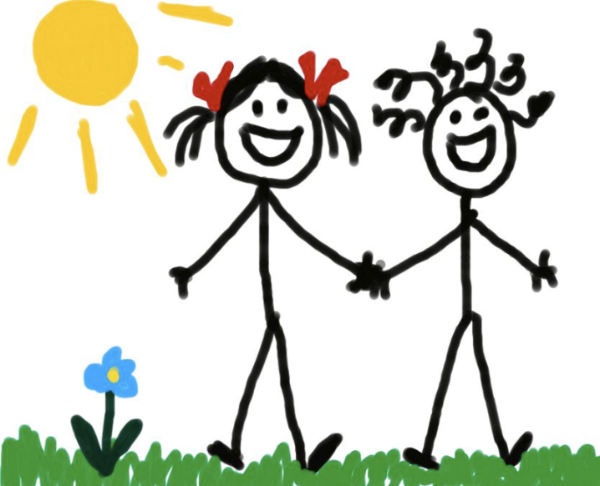Jeg er trygg for Du passer på meg

Gud, Du er alltid her når jeg er trist og lei

Jeg kan stole på at Du aldri svikter meg

**DETTE ER DAGEN**

Dette er dagen som Herren har gjort,

gitt oss av nåde til glede og fred.

**NOAH, HERRENS TENAR**

1. Noah, Herrens tenar gjer som Gud har sagt.

Noah byggjer arka. Stor er Herrens makt

Ref: Herren reddar gjennom flaum. Bli hos Gud.

Herren gjev oss liv og draum. Bli hos Gud.

2. Dyra fyller arka, går der to og to.

Noah og familien dei kjem også no.

3. Regnet renn og strøymer frå ei sky så svart.

Arka fer på vatnet heilt til Ararat.

4. Noah lèt ei due flyge langt av stad.

Dua kjem tilbake med eit oljeblad.

5. Aldri meir skal regnet fløyme over jord.

Ingen flaum skal øyde. Det er Herrens ord.

6. Over jorda skin det regnboge i prakt.

Den skal stå og vise det som Gud har sagt.

